080834

Morgué ce jour
Sur l’air « Il a voulu il n’a pas pu »
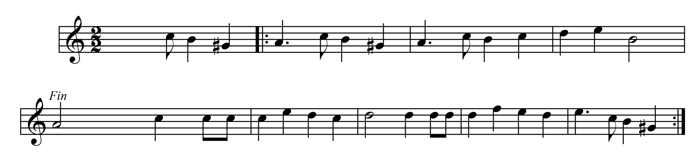

Morgué ce jour
Pour nous m’amour
Ess un grand jour de fête
Apprend Fanchon
Que d’Port Mahon
J’avons fais la conquête
Mais de c’que j’l’avons sitôs pris
Il ne faut pas qu’l’on sois surpris
Nos’ maréchal
Grand général
Etois à notre tête

L’sanglois voians
Son air pimpans
Disions soldats de France
Vos’ général
Va-t-il au bal
Avec cette élégance
Oui Mr vous dans’rez pour nous
Es vous danserez malgré vous
Ils ons voulu
Ils n’ons pas pu
Lui faire résistance

Au premier son
De nos canons
Leur mine se renfrogne
Loin d’s’approcher
Ils vons s’cacher
De peur qu’on n’les empogne
Ils voyons bien que c’maréchal
Avec son petis air jovial
Ess un vivant
Mauvais plaisans
Qui va drois en besogne

D’aller aux coups
Plus vite que nous
Son courage pétille
C’ess trop oser
C’ess s’exposer
Mais c’ess en ça qu’il brille
Es comme il ess entreprenans
Ce héros prend toujours l’devans
Et tous d’abord
Il brusque un fors
Comme le cœur d’une fille

Nul ne s’en plains
Si l’on le crains
On l’en aime davantage
Il fait tous bien
Sarpédié rien
N’résiste à son courage
Quand d’chacun on a l’amitié
On ess vainqueur plus d’amoitié
Avec l’espris
Quand l’cœur agis
C’ess qu’on fais bien d’l’ouvrage

A haute voix
Tous les bourgeois
Lui fons offrir azile
Leurs femmes aussi
D’un ton poli
Lui fons dire en beau style
Mr fussiez-vous tous nu
Vous s’rez chez nous le bienvenu
Il s’ess montré
Il ess entré
Tous de go dans la ville

